**Лабораторна робота №2**

Тема: Встановлення та налаштування клієнту СКВ Git

Мета: Отримати навички встановлення та налаштування програмного забезпечення для роботи з СКВ Git

Обладнання: Персональний комп'ютер. Текстовий редактор Sublime Text 3 або Notepad++. Web-браузер Chrome, Firefox, Opera

**Хід роботи:**

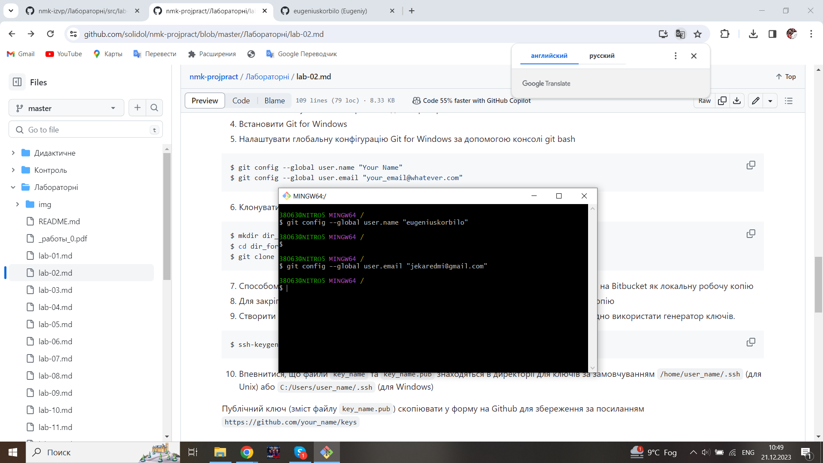

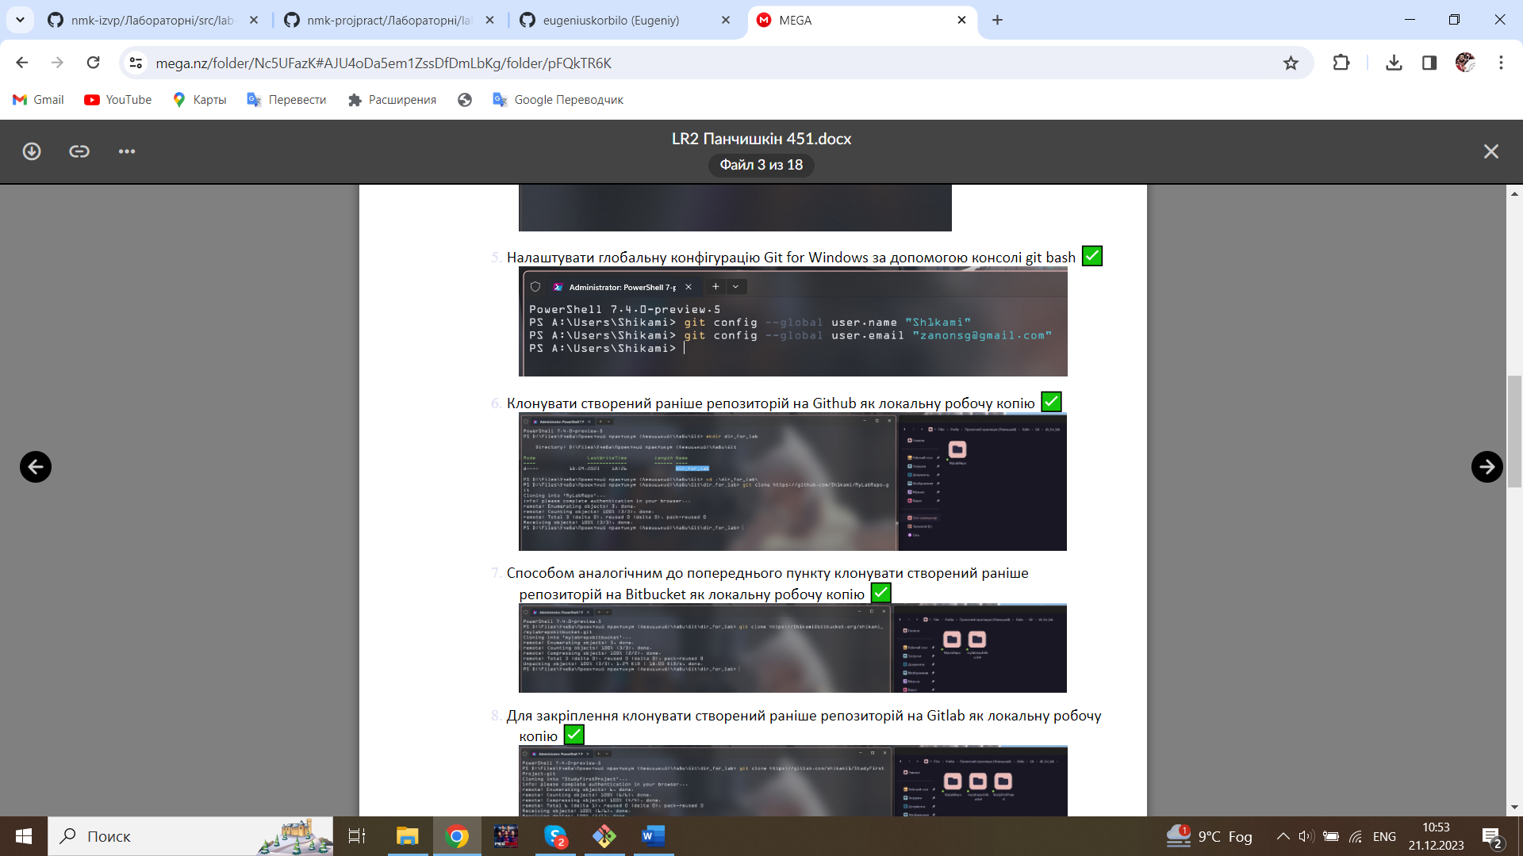

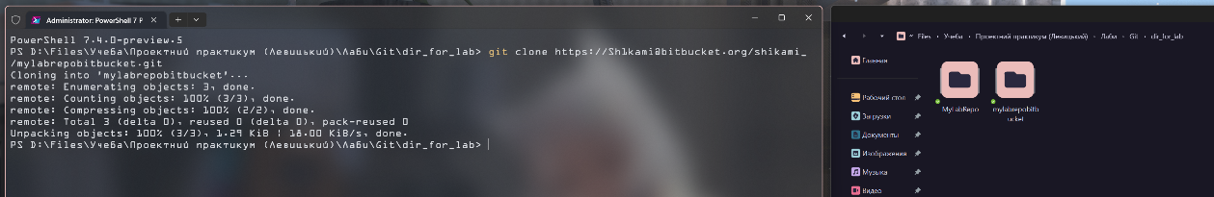

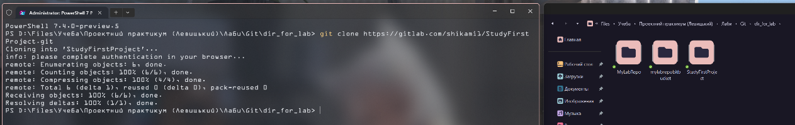

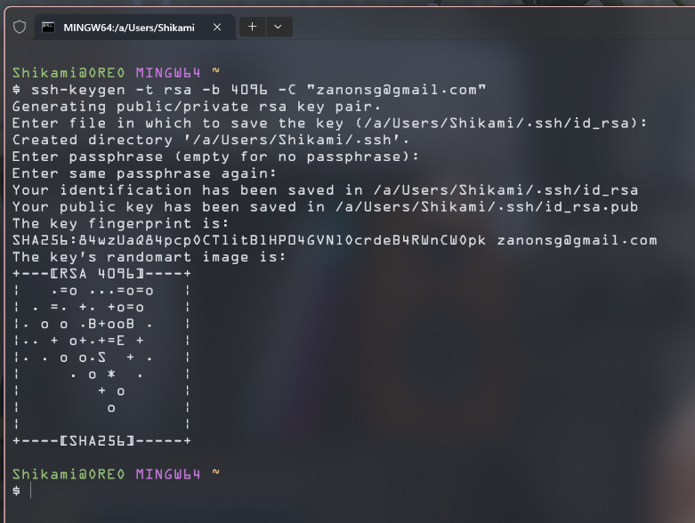

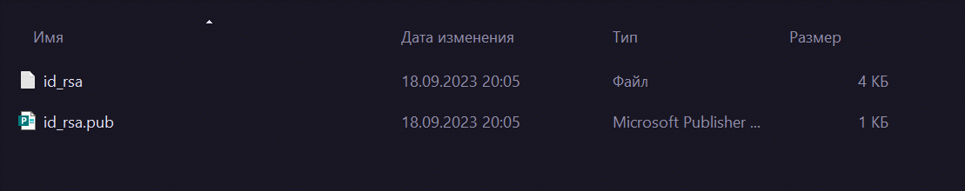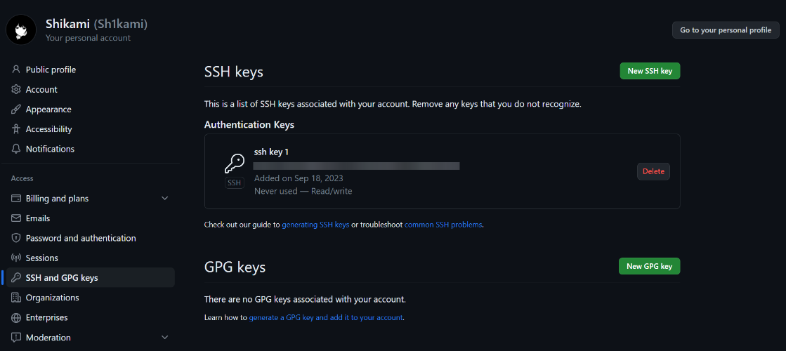

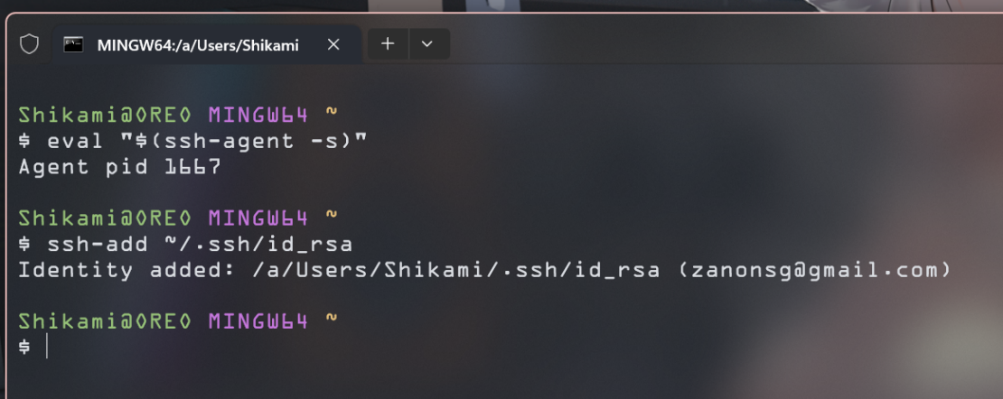

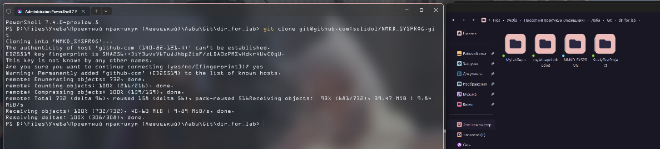

**Контрольні питання:**

1. Де скачати клієнт Git для Windows?  
   https://git-scm.com/downloads
2. Якою командою клонувати репозиторій з Github?  
   git clone https://link
3. Які які ще способи завантаження репозиторію з Github ви знаєте?  
   Через команду git clone, через додаток Git Desktop, через завантаження репозиторію як ZIP архів
4. Яким чином обрати на Github налаштування приватності репозиторію?  
   При створенні репозиторію можна вказати буде він приватним чи публічним, або у налаштуваннях репозиторію – repositories – settings – danger zone - Change repository visibility
5. Яким чином обрати на Bitbucket налаштування приватності репозиторію?  
   При створенні репозиторію можна вказати буде він приватним чи публічним, або у налаштуваннях репозиторію - repositories – settings - Repository details – this is a private repository